专业培训记录
☑EnMS
受审核方名称 |  | 沙洋弘润建材有限公司 |  |  |  | 专业小类/  项目代码 |  | 2.10
教师姓名 |  | 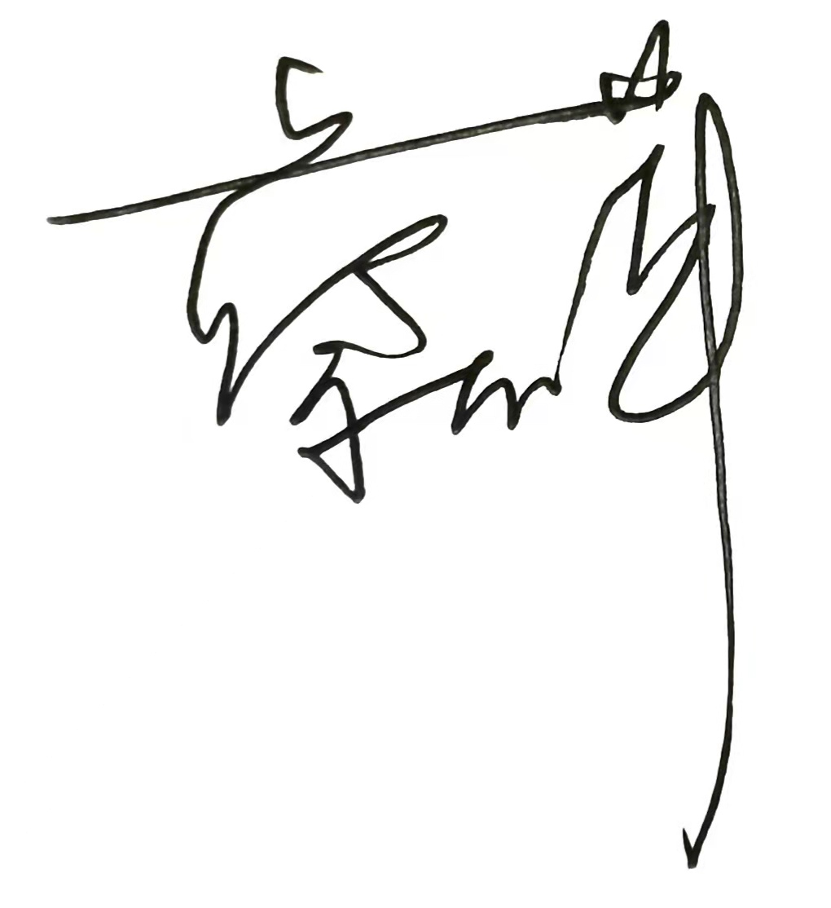 |  | 专业 | 2.10 | 培训地点
受培训人员 | 姓名 | 周涛 | 王宁敏
生产工艺/  服务过程 |  | 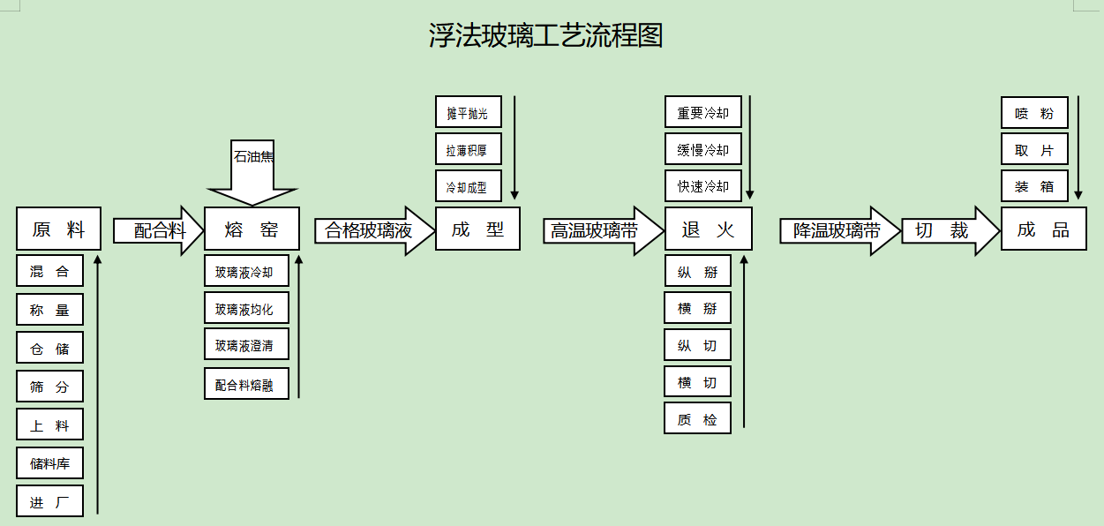
主要能源使用和主要能源参数等； |  | 主要能源使用：石油焦、电力；  主要能源参数：综合能耗tce、单位产品能耗（kgce/重量箱）、单位产值能耗（kgce/万元）
相关能源法律法规的要求及产品标准 |  | 1、中华人民共和国节约能源法；  2、中华人民共和国计量法  3、GB/T15587:1995 工业企业能源管理导则  4、GB/T2589:2018 综合能耗计算通则  5、GB/T13234:1991 企业节能量计算方法  6、GB/T3484:1993 企业能量平衡通则  7、GB/T3794:1993 企业能量平衡技术考核验收标准  8、GB21340-2019《玻璃和铸石单位产品能源消耗限额》  9、《国务院关于加强节能工作的决定》（国发【2006】28号）  10、《国务院关于印发“十二五”节能减排综合性工作方案的通知》（国发【2011】26号）  11、《国务院关于印发“十二五”节能环保产业发展规划的通知》（国发【2012】19号）  12、《国务院关于进一步加强节油节电工作的通知》（国发【2008】23号）  13、《湖北省应对气候变化和节能“十三五”规划》（2016年11月19日）  14、《关于印发湖北省可再生能源发展“十三五”规划的通知》（鄂发改能源【2017】194号）  15、RB/T111-2014《能源管理体系 玻璃行业认证要求》
能源评审报告 |  | 有
其它相关知识
填表人  (专业人员) |  |  |  | 日期 |  |  | 2022.5.12
审核组长 |  | 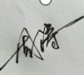 |  | 日期 |  |  | 2022.5.12

注：如有其他培训内容或空格不够可另加附页

